

UNIVERSIDAD DE EL SALVADOR
FACULTAD DE INGENIERIA Y ARQUITECTURA
ESCUELA DE INGENIERIA DE SISTEMAS INFORMATICOS
ALGORITMOS GRAFICOS
Licda. Angélica Nuila de Sánchez
Ing. José Roberto Méndez Carranza

PRIMITIVAS LINEAS RECTAS

Para dibujar líneas rectas, habrá que calcular las posiciones intermedias entre los dos extremos. Este problema no existía en las pantallas vectoriales o plotters. Sin embargo, las posiciones de los pixeles son valores enteros, y los puntos obtenidos de la ecuación son reales; por lo tanto, existe un error (aliasing). A menor resolución, mayor es el efecto:
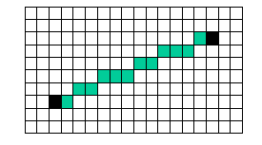
Es necesario disponer de métodos para convertir primitivas en pixeles de la forma más eficiente posible.

Se debe considerar para el dibujo de rectas que hay que calcular las coordenadas de los pixeles que estén lo más cerca posible de una línea recta ideal, infinitamente delgada, superpuesta sobre la matriz de pixeles.

Las consideraciones que un buen algoritmo debe cumplir son:

- La secuencia de pixeles debe ser lo más recta posible.
- Las líneas deben dibujarse con el mismo grosor e intensidad independientemente de su inclinación.
- Las líneas deben dibujarse lo más rápido posible.

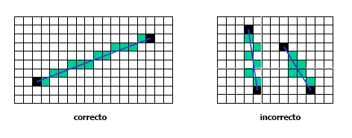
1. Algoritmo Trivial

La ecuación de una recta es: y=mx+b, donde m es la pendiente y b es el corte con el eje y:
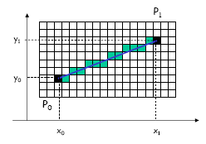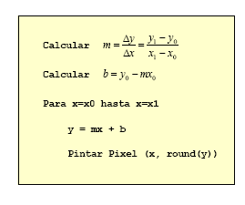

DESVENTAJAS: No es muy eficiente y cada paso requiere una multiplicación flotante, una suma y un redondeo

2. Algoritmo Básico Incremental (DDA)

Se puede eliminar la multiplicación de la siguiente manera:

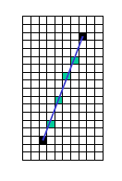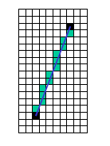
Si m>1 el algoritmo falla pues quedan huecos. Se sabe que:
yi = mxi + b
Entonces yi+1 = mxi+1 + b = … ⇒ yi+1 = yi + m Δx

Como Δx=1, se llega a la fórmula final:
yi+1 = yi + m

VENTAJAS:

• Cada pixel se calcula en función del anterior
• No hace falta calcular b

Se intercambian las variables x e y. Se sabe que:
xi = (1/m) (yi – b)

Entonces xi+1 = (1/m)yi+1 - b/m = … ⇒ xi+1 = xi + Δy/m

Como Δy=1, se llega a la fórmula final:
xi+1 = xi + 1/m

DESVENTAJAS: Existen errores de acumulación y el redondeo es muy lento

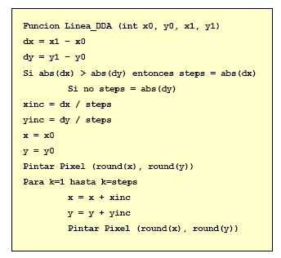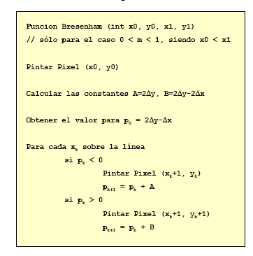

3. Algoritmo de Bresenham

Este algoritmo sólo usa aritmética entera. Suponer el caso 0 < m < 1. Hay que decidir qué píxel se dibujará a continuación, y sólo hay dos candidatos. El algoritmo debe decidir cuál de los dos pintar.

Se parte del pixel (xk, yk), y hay que decidir entre el pixel (xk+1, yk) o (xk+1, yk+1). Para ello, se calcula la distancia vertical entre el centro de cada pixel y la línea real (d₁ y d₂):

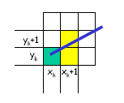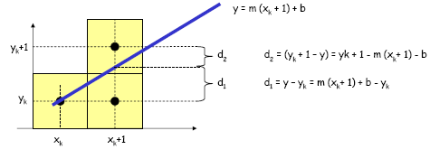
La diferencia entre ambas constantes ayudará a decidir qué pixel pintar:
d1 – d2 = 2m (xk + 1) – 2yk + 2b – 1

Multiplicando por Δx, se elimina el parámetro m, que no es entero:
pk = Δx (d1 – d2) = 2 Δy xk – 2 Δx yk + C, donde C = 2 Δy + Δx (2b – 1)

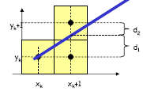
Como Δx > 0, el signo de pk coincide con el de la diferencia (d1 – d2), y por tanto:

• Si pk > 0 entonces d1 > d2 y hay que pintar el pixel (xk+1, yk+1)
• Si pk < 0 entonces d1 < d2 y hay que pintar el pixel (xk+1, yk)

La gran ventaja es que puede calcularse pk+1 a partir del anterior pk, utilizando solamente aritmética entera:
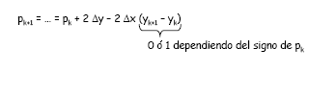
Si m > 1, se intercambian las variables x e y y si m < 0, el cambio es similar

